Первый заместитель Губернатора Белгородской области вакансия

Министерство экономического развития и промышленности области
Гусев Максим Сергеевич
Министр экономического развития и промышленности области
Попов Дмитрий Александрович
заместитель министра области – начальник департамента

Милёхин Андрей Викторович
Заместитель Губернатора Белгородской области – министр образования Белгородской области
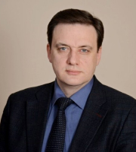

Министерство здравоохранения Белгородской области
Иконников Андрей Александрович
министр здравоохранения области
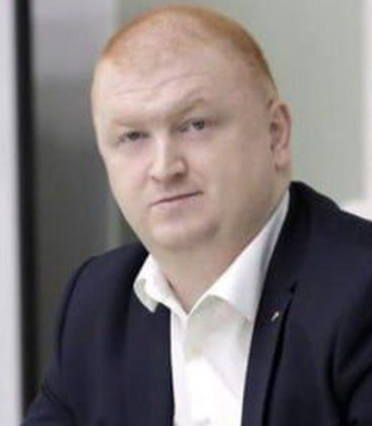
Крылова Людмила Степановна
первый заместитель министра здравоохранения области
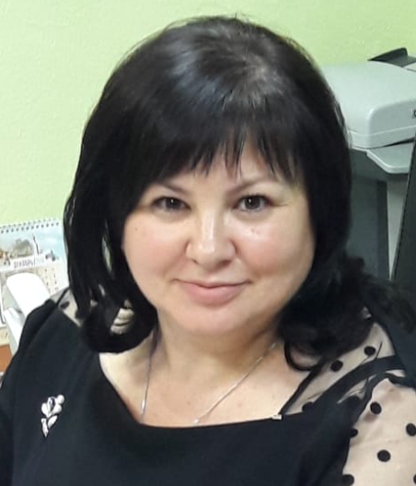

Министерство образования области
Мухартов Андрей Александрович
первый заместитель министра области
Алексеева Людмила Михайловна
заместитель министра области - начальник департамента стратегического прогнозирования и ресурсного обеспечения министерства образования области

Министерство социальной защиты населения и труда области
Батанова Елена Павловна
министр социальной защиты населения и труда области
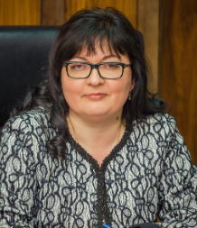
Борщёва Елена Анатольевна
первый заместитель министра области
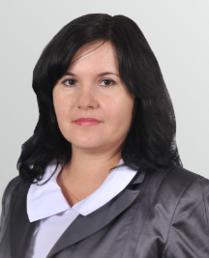

Министерство культуры Белгородской области
Курганский Константин Сергеевич
министр культуры Белгородской области


Глущенко Оксана Васильевна
заместитель министра культуры Белгородской области


Горбатовская Светлана Михайловна
заместитель министра культуры Белгородской области
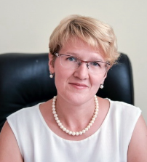

Министерство спорта области
Жигалова Наталья Юрьевна
министр спорта Белгородской области
Сирюшов Валерий Иванович
первый заместитель министра спорта Белгородской области
Дятлов Андрей Владимирович
заместитель министра спорта Белгородской области

Управление записи актов гражданского состояния (ЗАГС)
Слюсаренко Татьяна Михайловна
начальник управления ЗАГС Белгородской области

Шека Наталья Николаевна
заместитель начальника управления

Управление государственной охраны объектов культурного наследия
Чернявский Алексей Сергеевич
начальник управления государственной охраны объектов культурного наследия Белгородской области
Костылёва Анастасия Андреевна
заместитель начальника управления – начальник отдела государственного контроля (надзора) и правового обеспечения

Управление по делам архивов
Субботин Павел Юрьевич
начальник управления по делам архивов Белгородской области
Евтушенко Владимир Иванович
заместитель начальника управления по делам архивов Белгородской области

Медведева Ольга Ильинична
Заместитель Губернатора области по внутренней политике
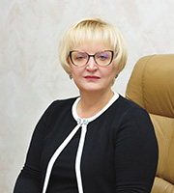

Министерство общественных коммуникаций области
Тарантова Оксана Вадимовна
министр общественных коммуникаций области
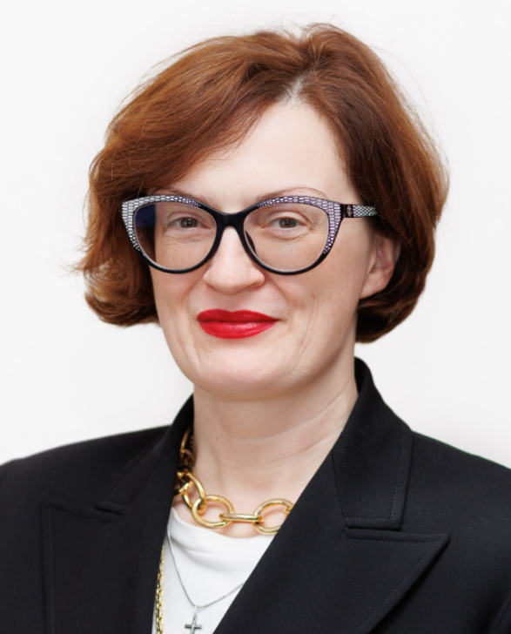

Кулешова Марина Михайловна
первый заместитель министра общественных коммуникаций области
Адаева Наталья Ивановна
заместитель министра общественных коммуникаций области

Базаров Владимир Васильевич
Заместитель Губернатора области
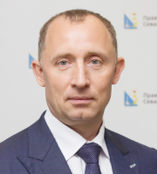

Министерство строительства области
Козлитина Оксана Петровна
министр строительства Белгородской области
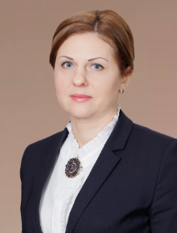

Сафронов Николай Владимирович
первый заместитель министра области - начальник департамента
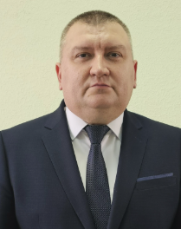
Давыдова Альмира Игоревна
заместитель министра области – начальник департамента
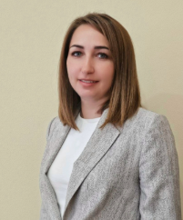
Канищев Максим Викторович
заместитель министра области – начальник департамента
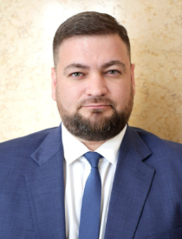

Министерство автомобильных дорог и транспорта области
Евтушенко Сергей Викторович
министр автомобильных дорог и транспорта области
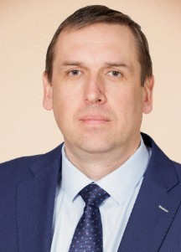
Рогов Андрей Анатольевич
первый заместитель министра автомобильных дорог и транспорта области
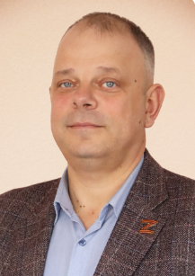
Логвинов Александр Иванович
заместитель министра автомобильных дорог и транспорта области
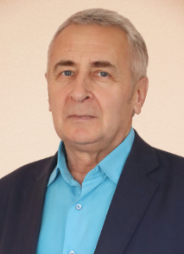

Антоненко Андрей Александрович
Врио заместителя Губернатора области
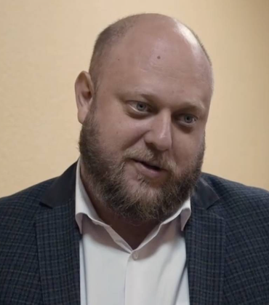

Министерство сельского хозяйства и продовольствия области
Набоков Александр Сергеевич
первый заместитель
министра сельского хозяйства и продовольствия области

Министерство природопользования области
Татаринцев Роман Юрьевич
министр природопользования области

Зыков Николай Владимирович
заместитель министра области – начальник департамента воспроизводства окружающей среды
Ечина Валентина Ивановна
заместитель министра области - начальник департамента лесного хозяйства

Довгалюк Сергей Владимирович
Заместитель Губернатора области
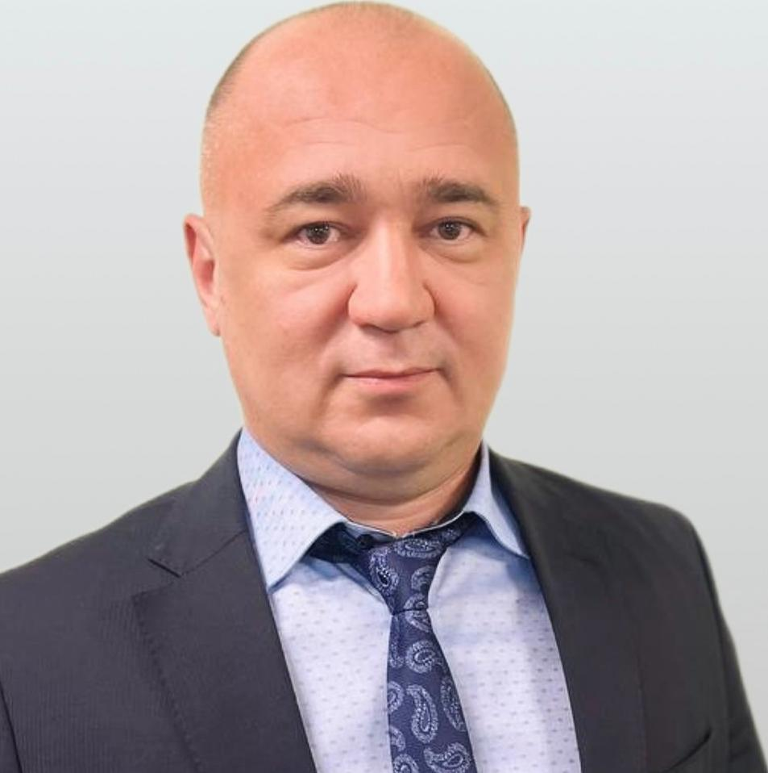

Министерство жилищно-коммунального хозяйства области
Ботвиньев Алексей Николаевич
министр жилищно-коммунального хозяйства области

Гладун Ольга Александровна
заместитель министра области

Калюжная Анна Олеговна
заместитель министра области- начальник департамента реформирования жилищно - коммунального хозяйства

Зайнуллин Рустэм Шаукатович
Заместитель Губернатора области – министр имущественных и земельных отношений области
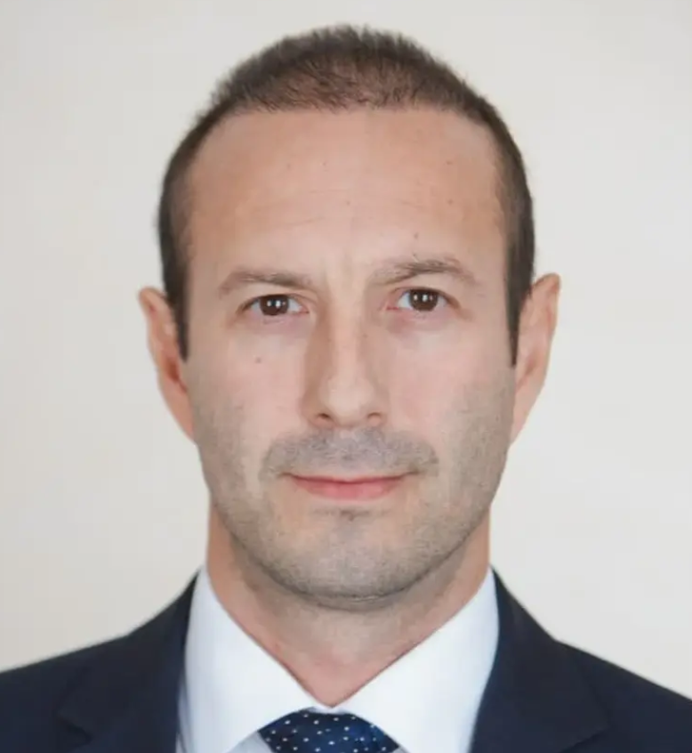

Министерство имущественных и земельных отношений области
Выродова Юлия Николаевна
первый заместитель министра области - начальник департамента государственного имущества и организационной работы

Пойминова Янина Васильевна
заместитель министра области - начальник департамента земельных ресурсов

Киреева Татьяна Владимировна
Заместитель Губернатора Белгородской области - министр по делам молодёжи Белгородской области
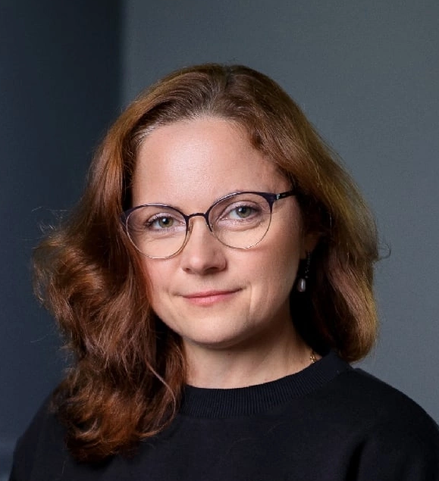

Министерство по делам молодёжи Белгородской области
Липовченко Юлия Николаевна
заместитель министра по делам молодёжи

Дядькин Сергей Вячеславович
Заместитель Губернатора Белгородской области
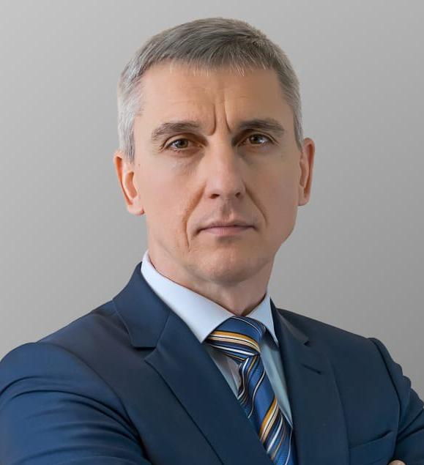

Управление региональной безопасности области
Воробьёв Евгений Васильевич
начальник управления

Епишев Юрий Евгеньевич
заместитель начальника управления – начальник отдела профилактики правонарушений и работы с организациями правоохранительной направленности

Баталичева Наталья Николаевна
заместитель начальника управления – начальник отдела контрольно-аналитической, организационной деятельности и работы с обращениями граждан

Лоренц Александр Александрович
Заместитель Губернатора Белгородской области - руководитель Администрации Губернатора Белгородской области
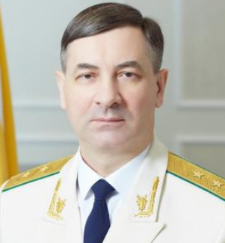

Администрация Губернатора Белгородской области
Долманова Елена Владимировна
Заместитель руководителя Администрации Губернатора Белгородской области - начальник контрольного управления Администрации Губернатора Белгородской области

Чурилова Ирина Викторовна
Заместитель руководителя Администрации Губернатора Белгородской области - начальник управления государственной службы и кадров Администрации Губернатора Белгородской области

Черникова Анна Юрьевна
Заместитель руководителя Администрации Губернатора Белгородской области - начальник государственно-правового управления Администрации Губернатора Белгородской области

